教职工健步行活动操作流程详解
本次教职工健步行活动将分为三期进行，每两个月为一期，持续进行：
夏季健步行：7月8日~8月31日
秋季健步行：9月1日~10月31日
冬季健步行：11月1日~12月31日

活动采用“天津教工健步行”小程序采集数据，天津教工为您详细解读操作流程：
一、关注“天津教工”微信公众号
扫描识别二维码，关注“天津教工”微信公众号
二、进入小程序

首次进入活动：7月8日活动开始以后，在“天津教工”的公众号菜单选择“专题活动-健步行小程序”进入或输入“健步行”，系统将会自动回复小程序码，长按识别该码，即可进入小程序。
三、注册
1.首次进入小程序，会提示进入注册流程
2.请如实填写姓名、手机号、工作单位信息
提示：无效或错误的个人信息会导致您最终无法领奖。
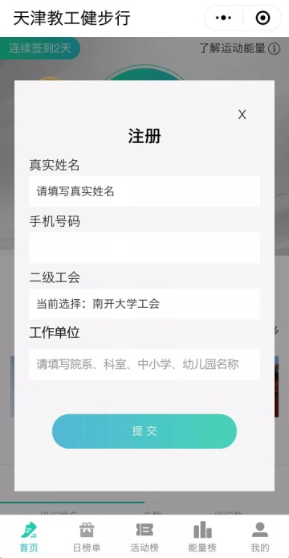
3.点击按钮，选择所属基层工会
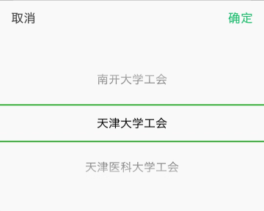
4.提交资料，完成注册流程
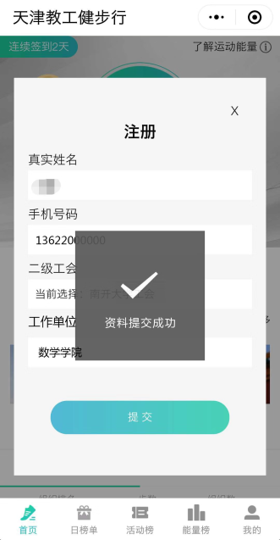
四、签到及步数更新
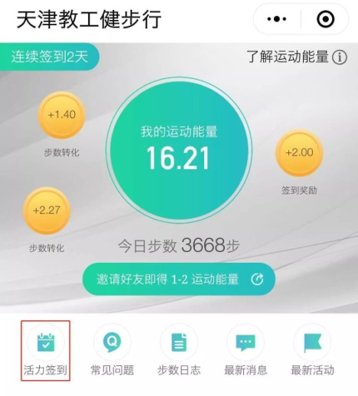
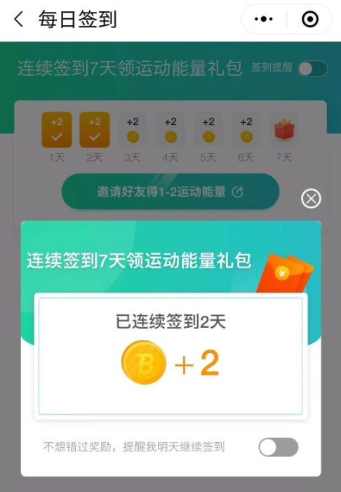
进入小程序首页，点击“活力签到”按钮可进行签到，获取“运动能量”。
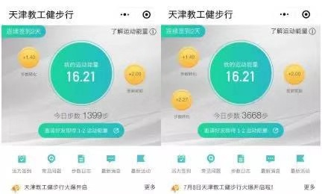
除签到外，步行数也会转化为一定的运动能量，可在首页处领取；未领取的运动能量将在次日0时清空。
今日步数：是教职工进入“天津教工健步行”小程序时，系统所获取到的步行数，每日20000步封顶，超出部分不再计算。多次进入的，小程序会自动更新步数，运动能量也会增加。
重要提示！
1.某一日当中，教职工仅使用微信，而不进入“天津教工健步行”小程序，则系统无法获取运动数据，当日步数为0。
2.某教职工上午10时进入小程序，当时获取步数为1000；晚间22时，实际步数为5000。如果该教职工在晚间进入小程序，系统步数会更新为5000；如果当日未再次进入小程序，系统内的步数仍为1000。
3.小程序获取到的运动数据可能与微信运动的步数有差异。
五、日榜单

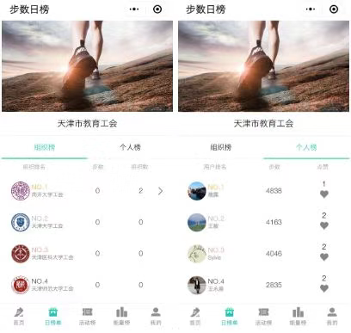
步数日榜单每日更新，分为两部分：
左侧为“组织榜”，计算方式为基层工会的当日人均步数；
右侧为“个人榜”，已参与活动的所有教职工，按当日步数由多到少进行排序显示，榜单同时支持为其它教职工点赞。
【解释】
1.当日步数：是教职工进入小程序时获取到的已步行数，多次进入小程序的，会自动更新步数；
2.“当日人均步数”计算举例：某基层工会有100人加入活动，某一日，10人步数为10000步/人，90人未进入小程序，则“组织榜”中当日人均步数为10×10000÷100=1000步。
【提示】
1.要想“个人榜”中的步数准确，请保证在晚间睡前进入小程序一次；
2.要想“组织榜”中的数据提升，需要工会中的教职工尽量保证每日进入小程序一次（当然在晚间睡前签到更好）；
3.在能量榜中，可以点击“喊ta签到”，提醒同一个基层工会的其它教职工进入小程序签到。
六、活动榜
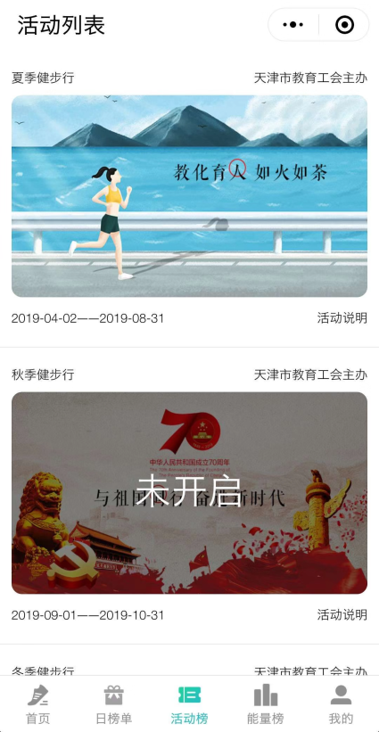
展示正在进行中和即将进行的主题活动，点击“活动说明”可查看活动详细介绍。
七、能量榜
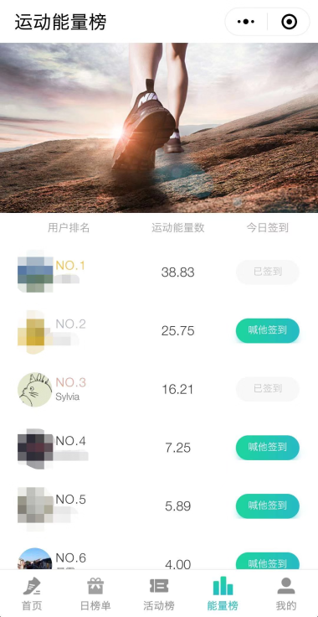
将同属一个基层工会的教职工，按每人运动能量由多到少排序展示。
八、转发及收藏活动
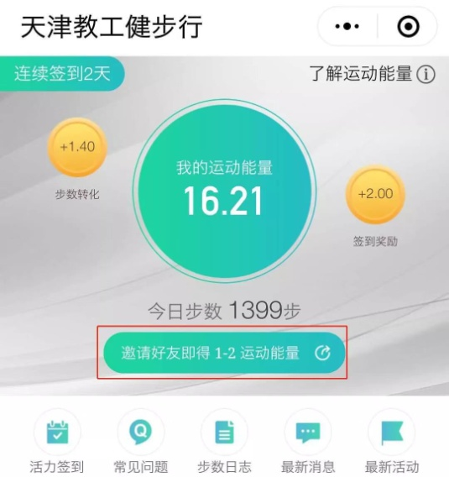
转发方式一：在活动首页，点击运动能量处“邀请好友即得运动能量”按钮，即可转发活动。
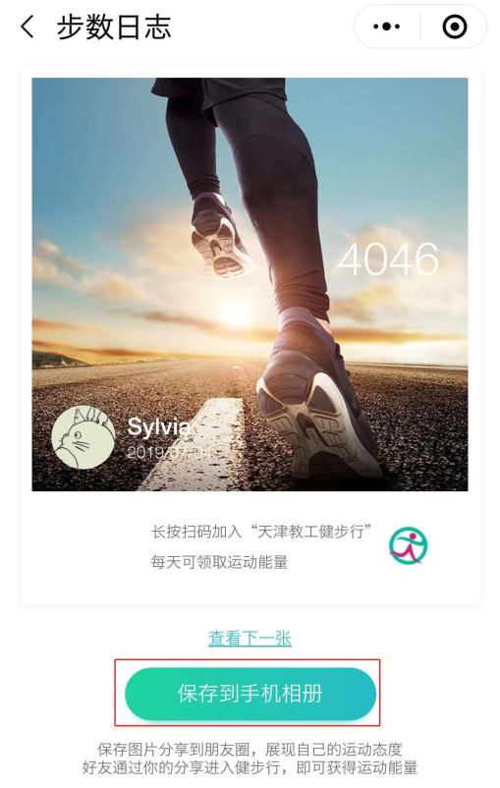

转发方式二：从活动首页进入“步数日志”页面，点击“保存到手机相册”，可生成健步行活动海报。活动海报可分享至朋友圈或发送给好友。
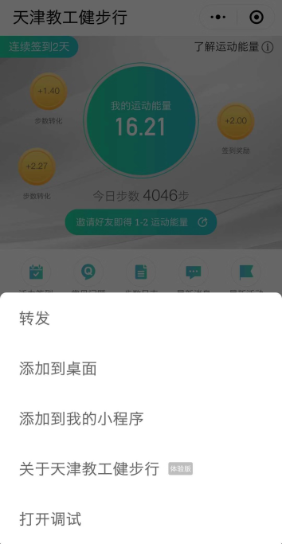
转发方式三：在活动首页及各榜单页面，点击右上角三个点，在弹出的菜单中选择“转发”，即可转发活动。
【收藏活动】
在活动首页及各榜单页面，点击右上角三个点，在弹出的菜单中选择“添加到我的小程序”，后续使用时，通过微信中的“发现”-“小程序”菜单，即可找到健步行活动入口：
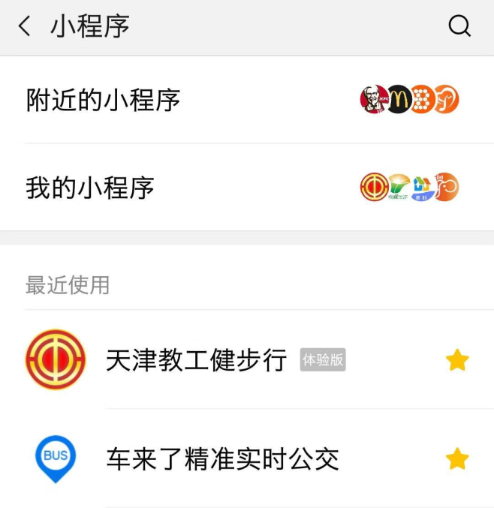
九、个人资料修改
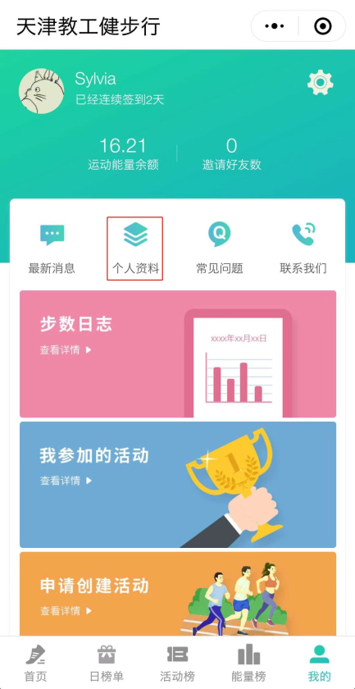
如果教职工出现手机号变更，或注册时基层工会选错的情况，请在“我的”页面点击“个人资料”，自行修改信息。
注意：每人最多可以修改两次个人资料。

如您在使用中有其它疑问，请于工作日9:00-17:30联系工作人员：
13622016664
13920122107
15002200935

